简 报
第三十期
平罗县城关第五小学 ☆ 2019年4月23日
书香浸润校园 阅读滋润童年
——平罗县城关第五小学读书漂流活动简报
2019年4月23日，是第24个“世界读书日”，平罗县城关第五小学开展了“学习新思想 做好接班人”为主题的读书漂流活动。本次活动中图书全部由本校3-6年级学生拿出自己喜欢的书籍共900余册，带到学校进行漂流和分享。
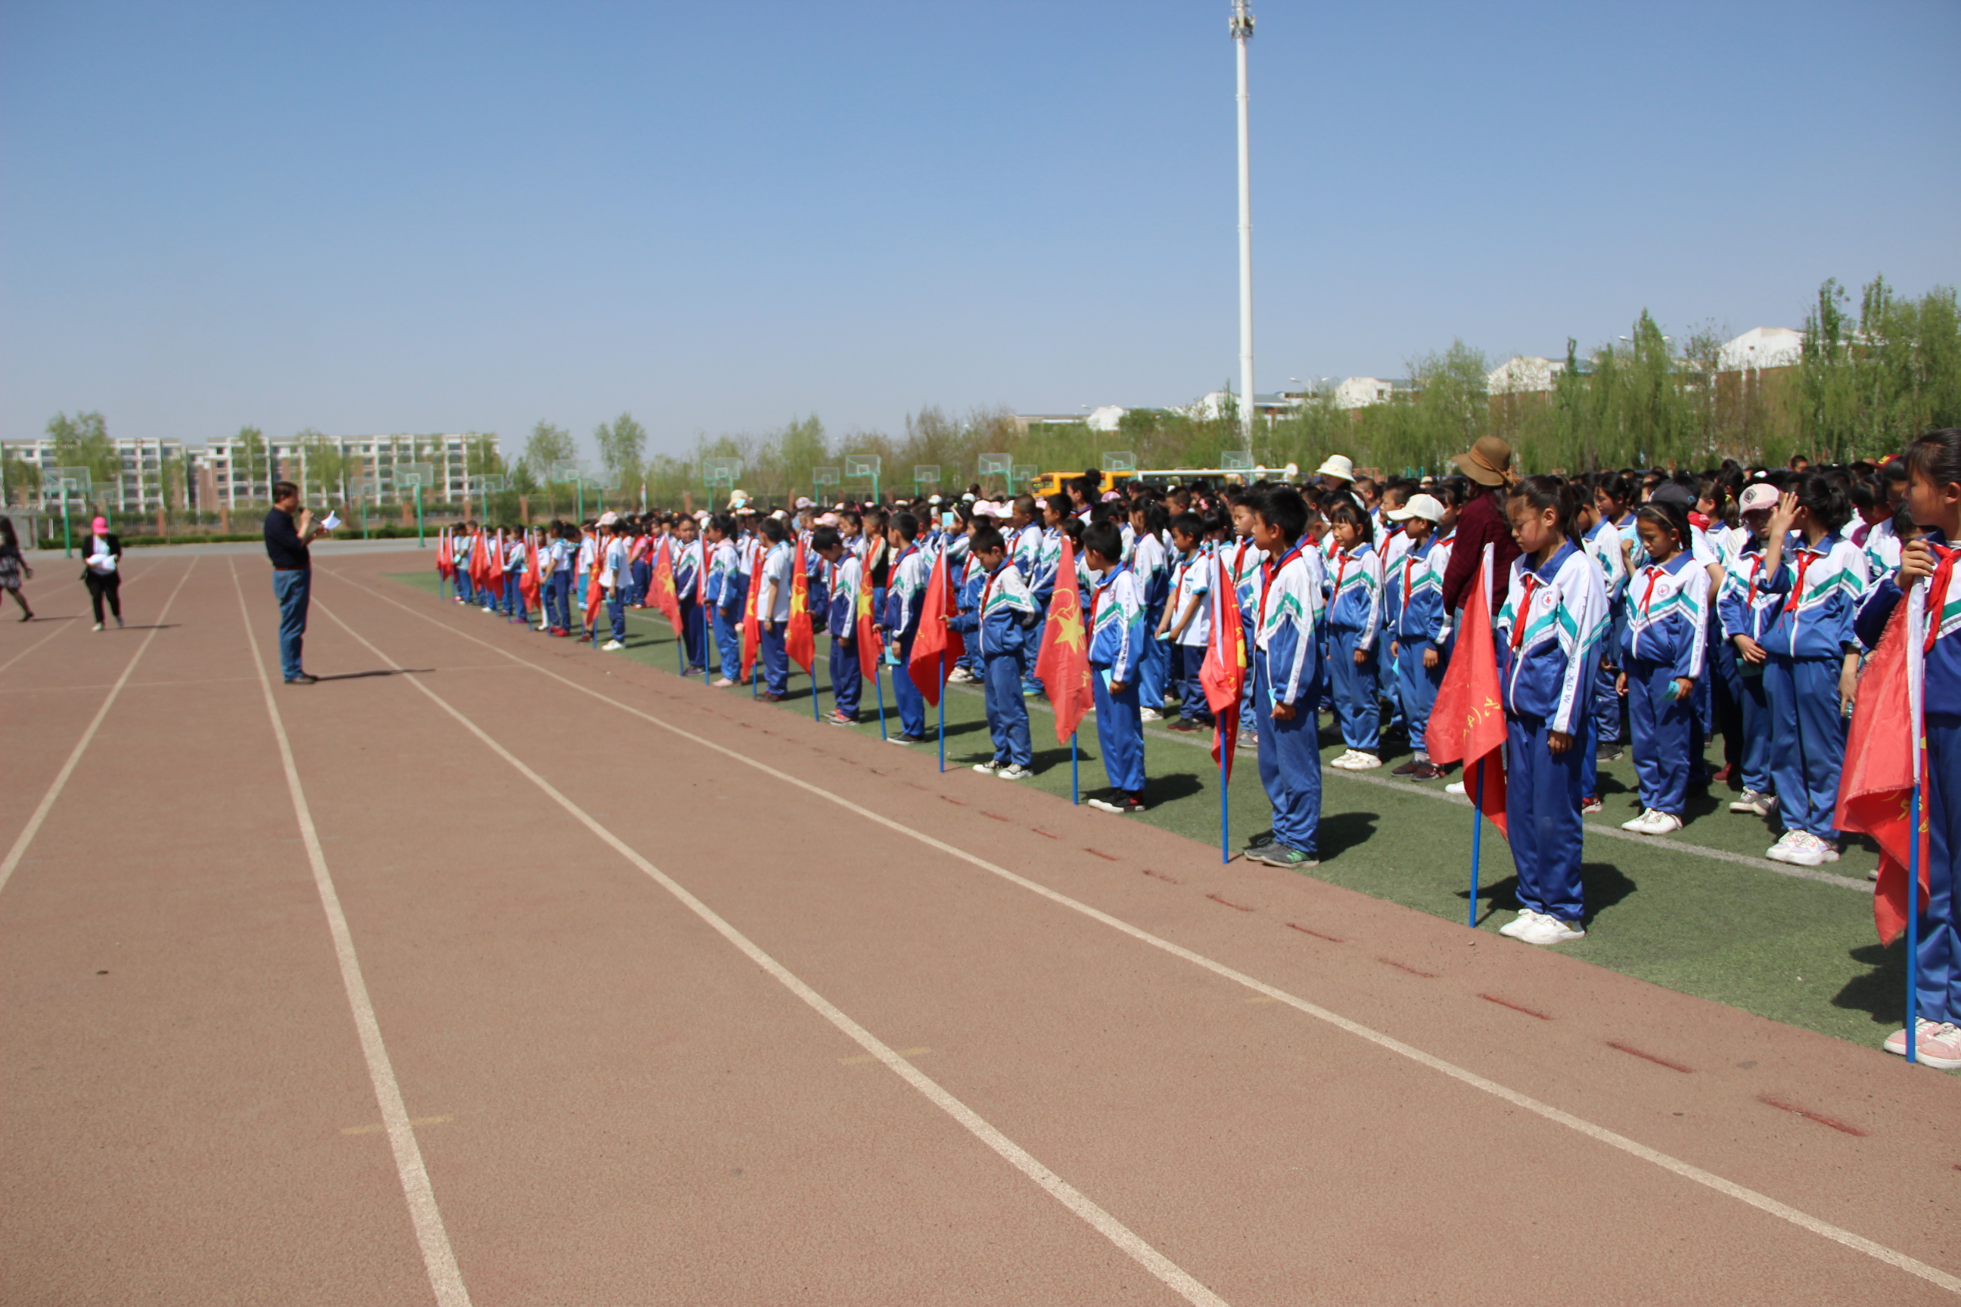
吴光夫校长为本次活动开幕并致辞。读书漂流活动开始了，操场上，一本本同学们精心准备的爱心之书，等待着欣赏者将自己带走。孩子们热情高涨，流连在书海之间，快乐的心情溢于言表！不一会儿，每位同学都选到了自己喜爱的书。有的孩子，刚拿到书，就迫不及待地读了起来！
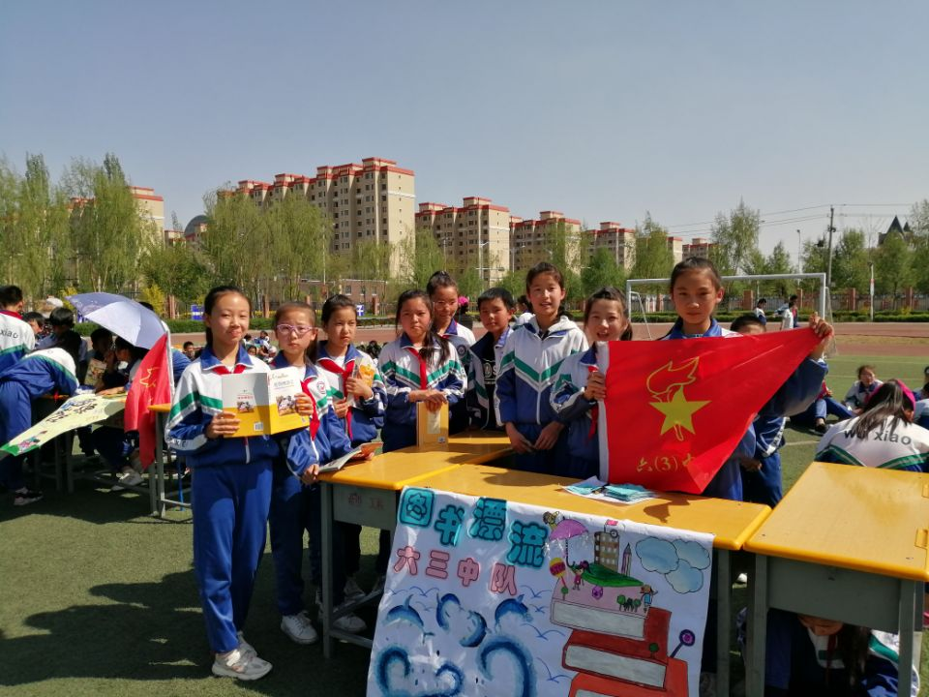
本次活动旨在打造“书香校园”，学校将以此次活动为依托，开展更加丰富多彩的阅读活动，让孩子们爱上阅读，让校园处处充溢着浓浓的书香。


